T.C.
FATİH KAYMAKAMLIĞI
HOBYARLI AHMETPAŞA İLKOKULU MÜDÜRLÜĞÜ

ARALIK 2019
2019-2023 STRATEJİK PLANI
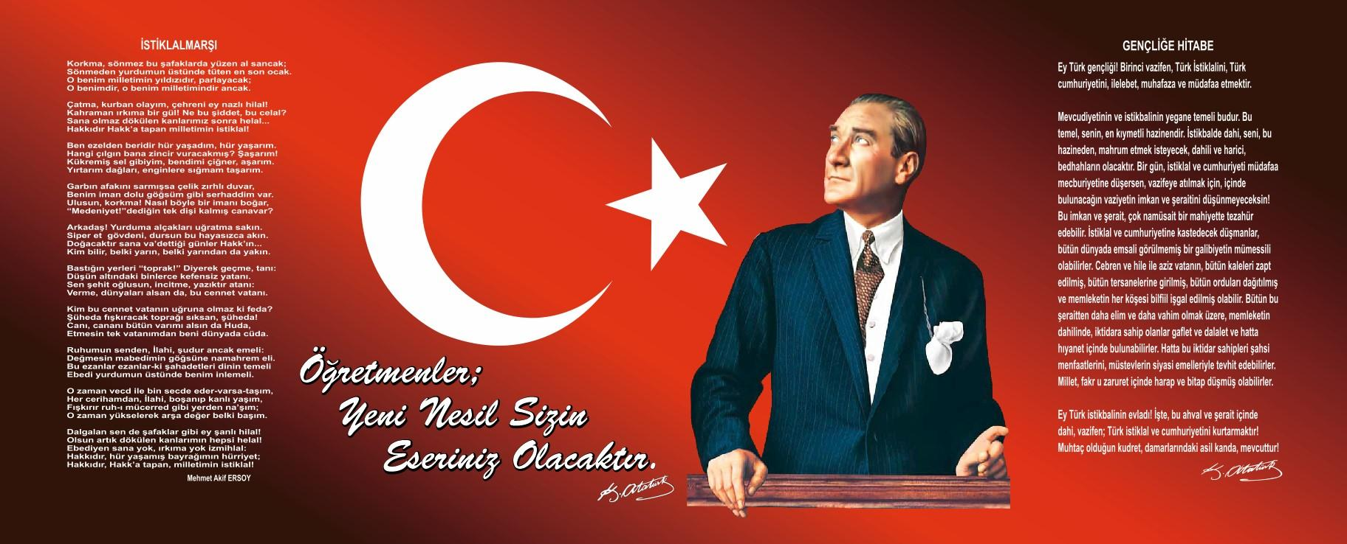

Sunuş
Günümüzde eğitim anlayışı, çağın hızla değişen teknolojisiyle birlikte yeni bir boyut kazandı ve dinamizm, yaratıcılık, araştırma, üretkenlik ön plana çıktı. Öğrenci odaklı eğitim anlayışları, onun isteklerini, beklentilerini, hedeflerini, bireysel özelliklerini merkeze alan yöntemler tercih ediliyor. Geçmişten günümüze gelirken var olan yaratıcılığın getirdiği teknolojik ve sosyal anlamda gelişmişliğin ulaştığı hız, artık kaçınılmazları da önümüze sererek kendini göstermektedir. Hobyarlı Ahmetpaşa İlkokulu olarak okulumuzun değişimin gerektirdiği yeni yapılanmaları okul programlarımıza katmak amacıyla okulumuzda oluşturduğumuz stratejik çalışma planı doğrultusunda önce ekipler oluşturduk, okulumuzun fiziksel koşulları, avantajları ve dezavantajlarını belirledik ve bu doğrultuda gerçekleştirilebilecek hedefler saptadık. Bu anlamda ekibimiz 2023 Eğitim Vizyonu Raporu kapsamında Öğretmenler Odası projesini hayata geçirmiştir.
Böylece okulumuzun sürekli iyileştirme yoluyla başarısını artıracak yeni açılımlar, hedefler belirlemiş olduk. Bu çalışmamızla öğrencilerimizin bilgi ve becerilerini geliştireceğine, verimliliğini artıracağına dolayısıyla okul başarısını artıracağına inanıyor ve OGYE Ekibi olarak Hobyarlı Ahmetpaşa İlkokulu 2015-2019 Okul Stratejik Planının yararlı olmasını diliyoruz. Planın hazırlanmasında emeği geçen Strateji Yönetim Ekibi’ne ve uygulanmasında yardımı olacak İlçe Milli Eğitim Müdürlüğü, AR-GE birim sorumlularına olmak üzere tüm kurum ve kuruluşlara öğretmen, öğrenci ve velilerimize teşekkür ederim.
Orhan TÜMSAVAŞ
Okul Müdürü

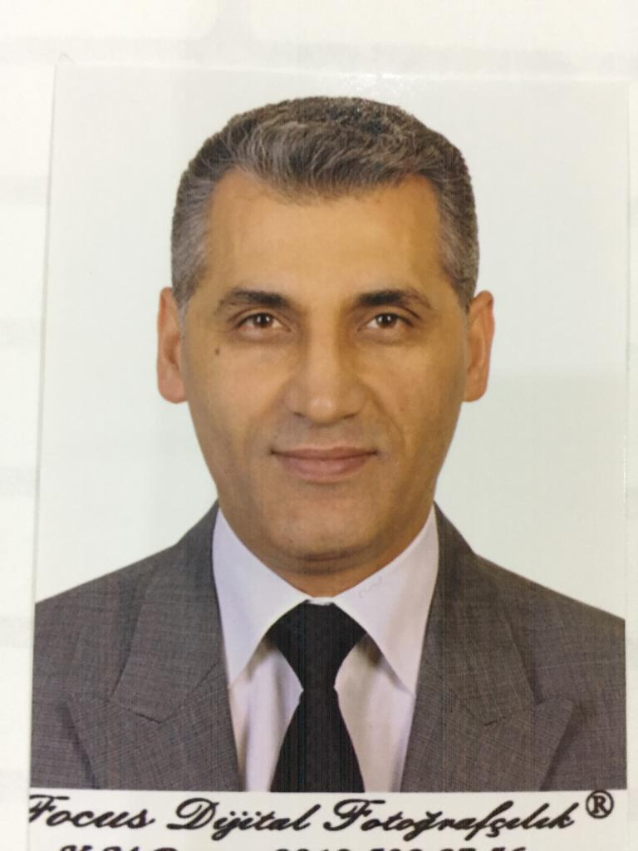

İçindekiler
İÇİNDEKİLER Hata! Yer işareti tanımlanmamış.
BÖLÜM II: DURUM ANALİZİ 6
OKULUN KISA TANITIMI 6
OKULUN MEVCUT DURUMU: TEMEL İSTATİSTİKLER 7
PAYDAŞ ANALİZİ 11
GZFT (Güçlü, Zayıf, Fırsat, Tehdit) ANALİZİ 15
BÖLÜM III: MİSYON, VİZYON VE TEMEL DEĞERLER 20
MİSYONUMUZ 20
VİZYONUMUZ 20
TEMEL DEĞERLERİMİZ 20
BÖLÜM IV: AMAÇ, HEDEF VE EYLEMLER 21
TEMA I: EĞİTİM VE ÖĞRETİME ERİŞİM 21
TEMA II: EĞİTİM VE ÖĞRETİMDE KALİTENİN ARTIRILMASI 22
TEMA III: KURUMSAL KAPASİTE 25
BÖLÜM V: MALİYETLENDİRME 28
BÖLÜM VI: İZLEME VE DEĞERLENDİRME 29
EKLER 30

BÖLÜM I: GİRİŞ ve PLAN HAZIRLIK SÜRECİ
2019-2023 dönemi stratejik plan hazırlanması süreci Üst Kurul ve Stratejik Plan Ekibinin oluşturulması ile başlamıştır. Ekip tarafından oluşturulan çalışma takvimi kapsamında ilk aşamada durum analizi çalışmaları yapılmış ve durum analizi aşamasında paydaşlarımızın plan sürecine aktif katılımını sağlamak üzere paydaş anketi, toplantı ve görüşmeler yapılmıştır.
Durum analizinin ardından geleceğe yönelim bölümüne geçilerek okulumuzun amaç, hedef, gösterge ve eylemleri belirlenmiştir. Çalışmaları yürüten ekip ve kurul bilgileri altta verilmiştir.

STRATEJİK PLAN ÜST KURULU

Üst Kurul Bilgileri |  | Ekip Bilgileri
Adı Soyadı | Unvanı | Adı Soyadı | Unvanı
Orhan TÜMSAVAŞ | Okul Müdürü | Emel AKTOPRAK | Müdür Yrd.
Emel AKTOPRAK | Müdür Yrd. | Fatma ÜSTÜNER | Öğretmen
Eray TAŞDEMİR | Öğretmen | Fatma YABACI SÜSLÜ | Öğretmen
Özlem OPRUK | OAB Başkanı | Tuğba KURTULUŞ | Öğretmen
Latife BÖÇGÜN | OAB Yönetim Kurulu Veli | Şenol KAHVECİ | Müdür Yrd.(eski)

BÖLÜM II: DURUM ANALİZİ
Durum analizi bölümünde okulumuzun mevcut durumu ortaya konularak neredeyiz sorusuna yanıt bulunmaya çalışılmıştır. Bu kapsamda okulumuzun kısa tanıtımı, okul künyesi ve temel istatistikleri, paydaş analizi ve görüşleri ile okulumuzun Güçlü Zayıf Fırsat ve Tehditlerinin (GZFT) ele alındığı analize yer verilmiştir.

OKULUN KISA TANITIMI
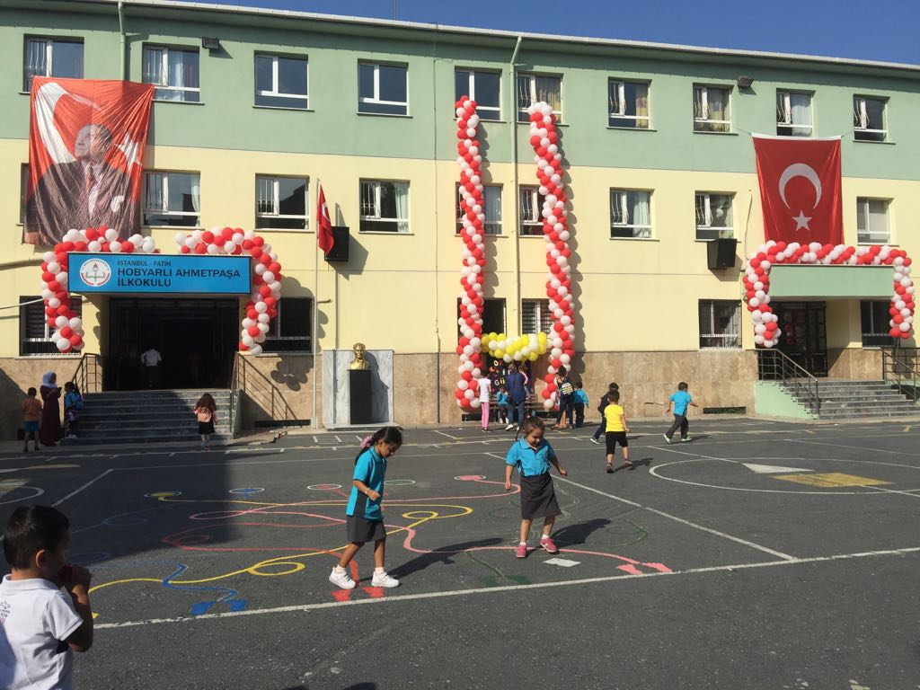
Okulumuz 1951-1952 öğretim yılında Hekimoğlu Ali Paşa 2. okulu olarak açılmıştır.1955-1956 öğretim yılında Hobyarlı Ahmetpaşa İlkokulu adını almıştır. Okulun arsası Hobyarlı Ahmetpaşa Vakfı tarafından bağışlandığından bu isim verilmiştir.

Hobyarlı Ahmetpaşa İlkokulu çatıda meydana gelen çatlaklar nedeniyle 1983 yılında yıkılmış öğrencileri çevre okullara, öğretmenleri ilçe okullarına dağıtılmıştır. Resmi evrakları yakın okullarda depolanmış, ancak bir kısmı buralarda kaybolmuştur.

Hobyarlı Ahmetpaşa İlkokulu yeniden yapılanarak 30.09.1985 tarihinde eğitim ve öğretime açılmıştır. Geçen yıllar içerisinde de gerek fiziksel yapısında değişiklikler yapılarak gerekse teknolojik materyaller eklenerek bina daha modern bir hale getirilmiştir. 16.08.1997 tarihinde yürürlüğe giren 4306 sayılı kanun kapsamında ismi Hobyarlı Ahmetpaşa İlköğretim Okulu olarak değiştirilmiş, ilköğretimin birinci kademesinin yanında ikinci kademesi de eğitim öğretime başlamıştır. Okulumuzda 2011-2012 eğitim öğretim yılında İSMEP kapsamında depreme karşı güçlendirme çalışması yapılmıştır. 6287 sayılı yasa ile okulumuz kademeli olarak ilkokula dönüştürülmüştür. 2014-2015 eğitim öğretim yılında Hobyarlı Ahmetpaşa İlkokulu olarak özel eğitim, okul öncesi, 1. 2. , 3. ve 4. sınıflar eğitim öğretime başlamıştır.

OKULUN MEVCUT DURUMU: TEMEL İSTATİSTİKLER
Okul Künyesi
Okulumuzun temel girdilerine ilişkin bilgiler altta yer alan okul künyesine ilişkin tabloda yer almaktadır.
Temel Bilgiler Tablosu- Okul Künyesi

İli: İstanbul |  |  |  | İlçesi: Fatih
Adres: | AKSARAY MAH. CERRAHPAŞA CAD. KARGI SOK. NO 14 FATİH / İSTANBUL |  |  | Coğrafi Konum (link): |  | https://goo.gl/maps/VL34NvwULCU2
Telefon Numarası: | 0(212) 588 48 30 |  |  | Faks Numarası: |  | 0 (212) 632 80 70
e- Posta Adresi: | hobyarliilkokulu@gmail.com |  |  | Web sayfası adresi: |  | http://hobyarliahmetpasailkokulu.meb.k12.tr
Kurum Kodu: | 738602 |  |  | Öğretim Şekli: |  | İkili (Misafir okul var.)
Okulun Hizmete Giriş Tarihi: 1951-1952 Eğitim-Öğretim yılı |  |  |  | Toplam Çalışan Sayısı |  | 28
Öğrenci Sayısı: | Kız | 197 |  | Öğretmen Sayısı | Kadın | 15
 | Erkek | 218 |  |  | Erkek | 4
 | Toplam | 415 |  |  | Toplam | 19
Derslik Başına Düşen Öğrenci Sayısı |  |  | 23 | Şube Başına Düşen Öğrenci Sayısı |  |  | 25
Öğretmen Başına Düşen Öğrenci Sayısı |  |  | 25 | Şube Başına 30’dan Fazla Öğrencisi Olan Şube Sayısı |  |  | 0
Öğrenci Başına Düşen Toplam Gider Miktarı |  |  | 250TL | Öğretmenlerin Kurumdaki Ortalama Görev Süresi |  |  | 5,6 Yıl

Çalışan Bilgileri
Okulumuzun çalışanlarına ilişkin bilgiler altta yer alan tabloda belirtilmiştir.
Çalışan Bilgileri Tablosu
Unvan | Erkek | Kadın | Toplam
Okul Müdürü ve Müdür Yardımcısı | 1 | 1 | 2
Okul Öncesi Öğretmeni | - | 2 | 2
Sınıf Öğretmeni | 3 | 12 | 15
Branş Öğretmeni | - | 2 | 2
Rehber Öğretmen | 1 | - | 1
İdari Personel | - | - | -
Yardımcı Personel | 1 | 3 | 4
Güvenlik Personeli | - | - | -
Toplam Çalışan Sayıları | 6 | 20 | 26

Okulumuz Bina ve Alanları
Okulumuzun binası ile açık ve kapalı alanlarına ilişkin temel bilgiler altta yer almaktadır.

Okul Yerleşkesine İlişkin Bilgiler
Okul Bölümleri |  | Özel Alanlar | Var | Yok
Okul Kat Sayısı | 4 | Çok Amaçlı Salon | +
Derslik Sayısı | 22 | Çok Amaçlı Saha |  | +
Derslik Alanları (m2) | 67 | Kütüphane | +
Kullanılan Derslik Sayısı | 20 | Fen Laboratuvarı |  | +
Şube Sayısı | 19 | Bilgisayar Laboratuvarı |  | +
İdari Odaların Alanı (m2) | 30 | İş Atölyesi |  | +
Öğretmenler Odası (m2) | 49 | Beceri Atölyesi |  | +
Okul Oturum Alanı (m2) |  | Pansiyon |  | +
Okul Bahçesi (Açık Alan)(m2)
Okul Kapalı Alan (m2)
Sanatsal, bilimsel ve sportif amaçlı toplam alan (m²) | 200
Kantin (m2) | 15
Tuvalet Sayısı | 7
Diğer (………….)

Sınıf ve Öğrenci Bilgileri
Okulumuzda yer alan sınıfların öğrenci sayıları alttaki tabloda verilmiştir.

SINIFI | Kız | Erkek | Toplam | SINIFI | Kız | Erkek | Toplam
Anasınıfı A | 8 | 8 | 16 | 2-D | 14 | 11 | 25
Anasınıfı B | 10 | 7 | 17 | 3-A | 14 | 8 | 22
1-A | 11 | 16 | 27 | 3-B | 11 | 11 | 22
1-B | 12 | 14 | 26 | 3-C | 12 | 12 | 24
1-C | 9 | 20 | 29 | 3-D | 13 | 10 | 23
1-D | 16 | 12 | 28 | 4-A | 11 | 15 | 26
2-A | 12 | 13 | 25 | 4-B | 10 | 14 | 24
2-B | 12 | 9 | 21 | 4-C | 10 | 17 | 27
2-C | 10 | 17 | 27 | Özel Eğitim | 2 | 4 | 6

Donanım ve Teknolojik Kaynaklarımız
Teknolojik kaynaklar başta olmak üzere okulumuzda bulunan çalışır durumdaki donanım malzemesine ilişkin bilgiye alttaki tabloda yer verilmiştir.
Teknolojik Kaynaklar Tablosu
Akıllı Tahta Sayısı | 0 | TV Sayısı | -
Masaüstü Bilgisayar Sayısı | 5 | Yazıcı Sayısı | 5
Taşınabilir Bilgisayar Sayısı | 1 | Fotokopi Makinası Sayısı | 2
Projeksiyon Sayısı | 15 | İnternet Bağlantı Hızı

Gelir ve Gider Bilgisi
Okulumuzun genel bütçe ödenekleri, okul aile birliği gelirleri ve diğer katkılarda dâhil olmak üzere gelir ve giderlerine ilişkin son iki yıl gerçekleşme bilgileri alttaki tabloda verilmiştir.
Yıllar | Gelir Miktarı | Gider Miktarı
2017 | 66300 | 45660
2018 | 53700 | 43212

PAYDAŞ ANALİZİ
Kurumumuzun temel paydaşları öğrenci, veli ve öğretmen olmakla birlikte eğitimin dışsal etkisi nedeniyle okul çevresinde etkileşim içinde olunan geniş bir paydaş kitlesi bulunmaktadır. Paydaşlarımızın görüşleri anket, toplantı, dilek ve istek kutuları, elektronik ortamda iletilen önerilerde dâhil olmak üzere çeşitli yöntemlerle sürekli olarak alınmaktadır.
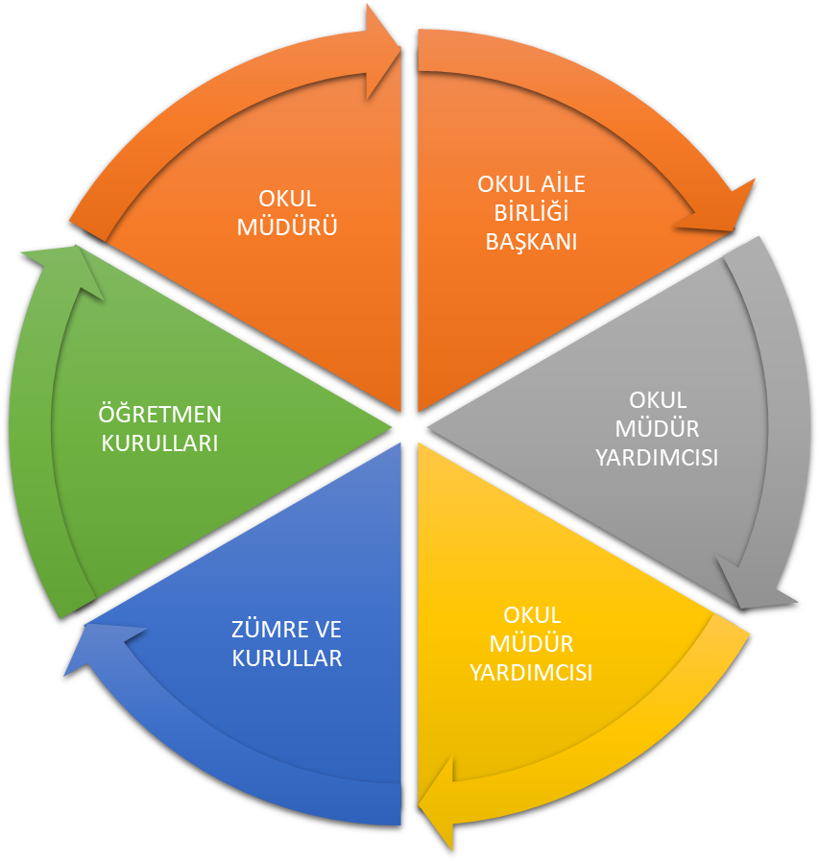
Paydaş anketlerine ilişkin ortaya çıkan temel sonuçlara altta yer verilmiştir:

1.Öğretmen Memnuniyet Anketi

2.Öğrenci Memnuniyet Anketi

3.Veli Memnuniyet Anketi

GZFT (Güçlü, Zayıf, Fırsat, Tehdit) ANALİZİ
Okulumuzun temel istatistiklerinde verilen okul künyesi, çalışan bilgileri, bina bilgileri, teknolojik kaynak bilgileri ve gelir gider bilgileri ile paydaş anketleri sonucunda ortaya çıkan sorun ve gelişime açık alanlar iç ve dış faktör olarak değerlendirilerek GZFT tablosunda belirtilmiştir. Dolayısıyla olguyu belirten istatistikler ile algıyı ölçen anketlerden çıkan sonuçlar tek bir analizde birleştirilmiştir.
Kurumun güçlü ve zayıf yönleri donanım, malzeme, çalışan, iş yapma becerisi, kurumsal iletişim gibi çok çeşitli alanlarda kendisinden kaynaklı olan güçlülükleri ve zayıflıkları ifade etmektedir ve ayrımda temel olarak okul müdürü/müdürlüğü kapsamından bakılarak iç faktör ve dış faktör ayrımı yapılmıştır.

İç Faktörler
Güçlü Yönler
Öğrenciler | Öğrencilerin sosyal ilişkilerinin güçlü olması
Çalışanlar | Çalışanlar arasındaki pozitif ilişkinin kurum kültürü oluşmasında olumlu etkisi  Öğretmenlerin genç ve dinamik olması
Veliler | Veli okul işbirliğinin gelişmekte olması
Bina ve Yerleşke | Sınıf büyüklüklerinin yeterli olması  Kütüphane, çok amaçlı salon, oyun odası vb. alanların olması  Okulun merkezi bir yerde olması
Donanım | Sınıf büyüklüğünün yeterli olması
Bütçe
Yönetim Süreçleri | Proaktif yönetim anlayışının benimsenmesi
İletişim Süreçleri | Yönetim ve öğretmenler arasındaki çift yönlü pozitif iletişim  Öğretmenlerin öğrencilere değer vermesi  Etkin rehberlik servisinin olması
Sosyal Faaliyet | Okul içinde öğrencileri farklı alanlarda destekleyen etkinliklerin yapılması

Zayıf Yönler
Öğrenciler | Olumsuz uyaranların bulunduğu ortamda büyümeleri  Öğrencilerin okuma alışkanlıklarının yeterli düzeyde olmaması
Çalışanlar | Kadrolu hizmetlinin olmaması
Veliler | Sosyo-ekonomik düzeylerinin düşük olması
Bina ve Yerleşke | Okul çevresindeki yoğun trafik akışı
Donanım | Teknolojik olarak yeterli altyapıya sahip olmaması
Bütçe | Okulun mali kaynaklarının yetersiz olması
Yönetim Süreçleri
İletişim Süreçleri | Yabancı uyruklu sayısının fazla olması, anadili Türkçe olmayan velilerin bulunması
Vb

Dış Faktörler
Fırsatlar

Politik | Çocukların değişik ihtiyaçlarına, doğal yeteneklerine ve ilgi alanlarına odaklanma  Okul öncesi eğitiminin öneminin kavranması ve anasınıfı eğitiminin zorunlu hale getirme çalışmaları  Eğitimde yapılandırıcı eğitim anlayışının benimsenmesi  Avrupa Birliği Hibe Programlarından yararlanılması
Ekonomik | Kariyer yönü ve istihdamda değişiklikler içeren yeni kariyer yapıları  Küreselleşen dünyada çağdaş yönetim anlayışlarının benimsenmesi ve bunun ekonomiye yön vermesi  Geleneksel kariyer planlamasında yatay ve dikey geçişlerin öneminin farkına varılması,  Suriyeli göçmenlere Avrupa Birliği’nin sağladığı fondan yararlanılması
Sosyolojik | Çıkış noktası kente göç olan sosyal hareketlilik ile birlikte çok kültürlü bir sosyal yapı zeminin oluşması,  Sosyo-ekonomik düzeyin düşük olmasına bağlı olarak kentte hayatta kalma mücadelesi veren insanların sosyal ve kültürel faaliyetlerden haberdar olamaması veya katılamaması
Teknolojik | 21.yüzyıl insanın yetiştirilmesinde bilgi teknolojilerinin kullanımının arttırılması,  21.yüzyılın ihtiyaçları doğrultusunda akademik alt yapının yanı sıra takım becerilerine vakıf çok yönlü insan profilinin talep edilmesi
Mevzuat-Yasal | 2023 Eğitim Vizyonu  TÜBİTAK Vizyon 2023 Eğitim ve İnsan Kaynakları Sonuç Raporu ve Strateji Belgesi  5018 yılı Kamu Mali Yönetimi ve Kontrol Kanunu  Kamu İdarelerinde Stratejik Planlamaya İlişkin Usul ve Esaslar Hakkında Yönetmelik  Milli Eğitim Bakanlığı 20-20 Stratejik Plan Hazırlık Programı  Devlet Planlama Teşkilatı Kamu İdareleri İçin Stratejik Planlama Kılavuzu  Milli Eğitim Bakanlığı Stratejik Plan Durum Analizi Raporu
Ekolojik | Doğa çalışmalarının, çocukların gelişimlerine yardım etmesini, onların hayata karşı tavırlarında değişiklikler meydana getirmesini, davranışlarını etkilemesini, ilgi alanlarını genişletmesini, onlara, daha etkili düşünme yollarını öğretmesini, problem çözme yeteneklerini geliştirmesini sağlaması

Tehditler

Politik | Eğitimdeki başarı seviyesinin OECD ülkelerine göre düşük olması  Toplumun, eğitime ve öğretime erişilebilirlik hakkında zorunlu eğitimi aşan beklentileri
Ekonomik | Ekonomik dengenin değişken olması
Sosyolojik | Kırsal bölgelerden kentlere göç oranlarının artması,  Kente göçlerin artması ile birlikte şehir hayatına uyum sağlama süreçlerinin karmaşıklaşması ve göç eden insanların oryantasyon eğitimlerine ihtiyaç duyması  Göçmen sayısının artması ile birlikte yeni bir kültüre uyum sağlama süreçlerinin uzun olması
Teknolojik | Hızlı bilgi üretimi, yayılımı, erişilebilirliğine bağlı olarak insanların bilgi bombardımanına maruz kalması ve güvenilir – gerçek bilgilerin ayırt edilme zorluğu.
Mevzuat-Yasal
Ekolojik | Ekolojik dengenin bozulmasının insanlığı tehdit etmesi

Gelişim ve Sorun Alanları
Gelişim ve sorun alanları analizi ile GZFT analizi sonucunda ortaya çıkan sonuçların planın geleceğe yönelim bölümü ile ilişkilendirilmesi ve buradan hareketle hedef, gösterge ve eylemlerin belirlenmesi sağlanmaktadır.
Gelişim ve sorun alanları ayrımında eğitim ve öğretim faaliyetlerine ilişkin üç temel tema olan Eğitime Erişim, Eğitimde Kalite ve kurumsal kapasite kullanılmıştır. Eğitime erişim, öğrencinin eğitim faaliyetine erişmesi ve tamamlamasına ilişkin süreçleri; Eğitimde kalite, öğrencinin akademik başarısı, sosyal ve bilişsel gelişimi ve istihdamı da dâhil olmak üzere eğitim ve öğretim sürecinin hayata hazırlama evresini; Kurumsal kapasite ise kurumsal yapı, kurum kültürü, donanım, bina gibi eğitim ve öğretim sürecine destek mahiyetinde olan kapasiteyi belirtmektedir.

Eğitime Erişim | Eğitimde Kalite | Kurumsal Kapasite
Okullaşma Oranı | Akademik Başarı | Kurumsal İletişim
Okula Devam/ Devamsızlık | Sosyal, Kültürel ve Fiziksel Gelişim | Kurumsal Yönetim
Okula Uyum, Oryantasyon | Sınıf Tekrarı | Bina ve Yerleşke
Özel Eğitime İhtiyaç Duyan Bireyler | İstihdam Edilebilirlik ve Yönlendirme | Donanım
Yabancı Öğrenciler | Öğretim Yöntemleri | Temizlik, Hijyen
Hayat boyu Öğrenme | Ders araç gereçleri | İş Güvenliği, Okul Güvenliği
 |  | Taşıma ve servis

Gelişim ve sorun alanlarına ilişkin GZFT analizinden yola çıkılarak saptamalar yapılırken yukarıdaki tabloda yer alan ayrımda belirtilen temel sorun alanlarına dikkat edilmesi gerekmektedir.

Gelişim ve Sorun Alanlarımız
1.TEMA: EĞİTİM VE ÖĞRETİME ERİŞİM
1 | Kayıt bölgesindeki çocukların kayıt durumu
2 | Devam devamsızlık
3 | Özel eğitime ihtiyaç duyulan bireylerin eğitimi
4 | Yabancı uyruklu öğrencilerin eğitimi
5 | Sınıf tekrarı ve eğitim öğretim süreçlerini tamamlama
6 | Uyum çalışmalarının çeşitlendirilmesi
2.TEMA: EĞİTİM VE ÖĞRETİMDE KALİTE
1 | Öğrencilerin akademik başarı düzeylerinin geliştirilmesi
2 | Öğrencilerin bireysel gelişimlerine yönelik faaliyetlerin arttırılması
3 | Eğitim-öğretim sürecinde sanatsal, sportif ve kültürel faaliyet türlerinin çoğaltılması
4 | Kurumsal aidiyet duygusunun geliştirilmesi
5 | Eğitimde bilgi ve iletişim teknolojilerinin kullanımı
6 | Destekleme ve yetişme kursları
7 | Öğretmenlere yönelik hizmet içi eğitimler
8 | Eğitimi destekleyecek ve geliştirecek projeler geliştirme
9 | Öğrenci, veli ve öğretmen memnuniyeti

3.TEMA: KURUMSAL KAPASİTE
1 | İnsan kaynaklarının genel ve mesleki yetkinliklerinin hizmet içi eğitim yoluyla geliştirilmesi
2 | Demokratik yönetim anlayışının geliştirilmesi
3 | Okulun fiziki ve mali kaynaklarının gelişiminin sağlanması
4 | İç ve dış paydaşlar arasında istenilen iletişimin azami ölçüde sağlanması
5 | Projelerin etkililiği ve proje çıktıların sürdürülebilirliğinin sağlanması
6 | İş güvenliği ve sivil savunma bilincinin oluşturulması
7 | Kültürel, sosyal ve sportif alanlar

BÖLÜM III: MİSYON, VİZYON VE TEMEL DEĞERLER
Okul Müdürlüğümüzün misyon, vizyon, temel ilke ve değerlerinin oluşturulması kapsamında öğretmenlerimiz, öğrencilerimiz, velilerimiz, çalışanlarımız ve diğer paydaşlarımızdan alınan görüşler, sonucunda stratejik plan hazırlama ekibi tarafından oluşturulan Misyon, Vizyon, Temel Değerler; okulumuz üst kuruluna sunulmuş ve üst kurul tarafından onaylanmıştır.

MİSYONUMUZ
- Evrensel değerleri öz kültüründe sentezleyen bilgi çağı insanını yetiştirmek için varız.
- Ulusal ve uluslararası platformlarda ülkesini temsil eden projeler üreten bir okul olmak için varız.
- Karşılaşılan sorunlara yaratıcı problem çözme yaklaşımları ile örnek okul olmak için varız.
- Öğrencilerimizin bütüncül gelişimlerini desteklemek amacıyla akademik yönlerinin yanı sıra kültürel ve sportif faaliyetler sağlamak için varız.
- Karşılıklı güven içindeki paydaşların olumlu okul kültürünün bir parçası olması için varız.

VİZYONUMUZ
Yaratıcı, dünyaya uyumlu, sorunlara çözüm getiren, girişken, yurtsever, üretken, ahlaklı, dinamik, öğrenmeyi seven bireylerin yetiştirildiği okul olmak.

TEMEL DEĞERLERİMİZ
  - Nitelikli eğitim – öğretim hizmeti sunmayı amaçlayan bir okul
  - Öğrencilerimizin tüm gelişim alanlarını destekleyen bir okul
  - Öğrenciyi merkeze alan, karar verme süreçlerinde öğrenciden hareket eden bir okul modeli
  - Öğrenci – öğretmen – yöneticileri ile bir takım gibi koordineli projeler üreten bir okul
  - Ürettiği projeler ile öğrencilerine ve ailelerine hem de çevresine yaydığı enerji ile model olan bir okul
  - Öğretmen ve öğrencileriyle kişisel ve akademik anlamda gelişimleri adına sürekli adımlar atan bir kurum kültürü olan okul
  - Anayasa ve Milli Eğitim Temel Kanunu’nda yer alan amaç ve ilkelere uygun eğitim – öğretim veren okul

BÖLÜM IV: AMAÇ, HEDEF VE EYLEMLER

TEMA I: EĞİTİM VE ÖĞRETİME ERİŞİM
Stratejik Amaç 1: Kayıt bölgemizde yer alan bütün ilkokul kademesindeki öğrencilerin okullaşma oranlarını artıran, uyum ve devamsızlık sorunlarını gideren, onlara katılım ve tamamlama imkânı sunan etkin bir eğitim ve öğretime erişim süreci hâkim kılınacaktır.
Stratejik Hedef 1,1: Kayıt bölgemizde yer alan ilkokul kademesindeki öğrencilerin okullaşma oranları artırılacak, uyum ve devamsızlık sorunları giderilecektir.

Performans Göstergeleri
No | PERFORMANS GÖSTERGESİ | Mevcut | HEDEF
 |  | 2018 | 2019 | 2020 | 2021 | 2022 | 2023
PG.1.1.1 | Kayıt bölgesindeki öğrencilerden okula kayıt yaptıranların oranı (%) | 90 | 95 | 96 | 97 | 98 | 98
PG.1.1.2 | İlkokul birinci sınıf öğrencilerinden en az bir yıl okul öncesi eğitim almış olanların oranı (%) | 25 | 25 | 30 | 35 | 35 | 40
PG.1.1.3 | Bir eğitim ve öğretim döneminde özürlü ve özürsüz 20 gün ve üzeri devamsızlık yapan öğrenci oranı (%) | 1 | 0 | 0 | 0 | 0 | 0
PG.1.1.4 | Okulun engelli bireylerin kullanımına uygunluğu  (Evet: 1 - Hayır: 0) (Engelli rampası, engelli tuvaleti, engelli asansörü/lift) | 1 | 1 | 1 | 1 | 1 | 1
PG. 1.1.5 | Özel eğitime ihtiyaç duyan öğrencilerden Destek Eğitim Odasından yararlananların oranı (%) | 0 | 43 | 45 | 50 | 55 | 60

Eylemler
No | Eylem İfadesi | Eylem Sorumlusu | Eylem Tarihi
1.1.1 | Kayıt bölgesinde yer alan öğrencilerin tespiti için çalışmalar yapılacaktır. | Müdür Yardımcısı | 01.06.2019 – 15.09.2019
1.1.2 | İlkokul birinci sınıf öğrencilerinden en az bir yıl okul öncesi eğitim almış olanların tespiti için çalışma yapılacaktır. | Müdür Yardımcısı | 01.09.2019 – 15.09.2019
1.1.3 | Devamsızlık yapan öğrencilerin velileri ile özel toplantı ve görüşmeler yapılacaktır. | Rehber Öğretmen | Her ay sonunda
1.1.4 | Okulun, engelli bireylerin kullanımına yönelik tuvalet, rampa, asansör/lift vb. eksiklikleri tamamlanacaktır. | Müdür | Eğitim- öğretim yılı
1.1.5 | Özel eğitime ihtiyaç duyan öğrencilere destek odası açılarak bireysel eğitim almaları sağlanacaktır. | Müdür Yardımcısı | Eğitim-öğretim yılı

TEMA II: EĞİTİM VE ÖĞRETİMDE KALİTENİN ARTIRILMASI
Stratejik Amaç 2: Öğrencilerimizin gelişen dünyaya uyum sağlayacak şekilde bilişsel, duyuşsal ve fiziksel bakımdan donanımlı bireyler olabilmesi için eğitim ve öğretimde kalite artırılacaktır.
Stratejik Hedef 2.1: Öğrenme kazanımlarını takip eden ve başta veli, okul ve öğrencilerimizin yakın çevresi olmak üzere tüm paydaşları sürece dâhil eden bir yönetim anlayışı ile öğrencilerimizin akademik başarıları artırılacaktır.

Performans Göstergeleri
No | PERFORMANS GÖSTERGESİ |  | Mevcut |  | HEDEF
 |  |  | 2018 |  | 2019 | 2020 | 2021 | 2022 | 2023
PG.2.1.1 | 4. sınıf yılsonu başarı puanı ortalaması (Tüm dersler) |  | 82 |  | 85 | 87 | 87 | 88 | 89
PG.2.1.2 | Teşekkür-Takdir belgesi öğrenci oranı (%) (Yılsonu) |  | 67 |  | 71 | 75 | 76 | 77 | 78
PG.2.1.3 | Rehberlik servisi etkililik göstergeleri | PG.2.1.3.1 Rehberlik servisinde öğrencilerle yapılan görüşme sayısı | 80 | 85 |  | 86 | 87 | 88 | 88
 |  | PG.2.1.3.2 Rehberlik servisinde velilerle yapılan görüşme sayısı | 55 | 56 |  | 56 | 57 | 60 | 60
 |  | PG.2.1.3.3 Rehberlik servisinde öğretmenlere verilen müşavirlik hizmeti sayısı | 70 | 73 |  | 75 | 75 | 80 | 80
PG.2.1.4 | Okul veli işbirliği toplantı göstergeleri | PG.2.1.4.1 Sınıf Veli-Okul Aile Birliği, toplantı sayısı | 4 | 4 |  | 4 | 4 | 4 | 4
 |  | PG.2.1.4.2 Sınıf Veli-Okul Aile Birliği toplantılarına katılan veli oranı (%) | 35 | 24 |  | 30 | 35 | 35 | 40

Eylemler
No | Eylem İfadesi | Eylem Sorumlusu | Eylem Tarihi
2.1.1 | Yazılı sorularının öğrencilerin analiz ve sentez becerisini geliştirecek nitelikte olmasına yönelik zümre çalışmaları yapılacaktır. | 4.Sınıf Zümresi | Eğitim-öğretim yılı
2.1.2 | Takdir ve teşekkür belgesi alan öğrenciler için onur etkinlikleri düzenlenecek, tüm öğrenciler takdir ve teşekkür belgesi için teşvik edilecektir. | Müdür Yardımcısı | Dönem sonları
2.1.3 | Ders başarısı düşük olan öğrencilerin Rehberlik Servisi ile görüşmesi sağlanacaktır. | Müdür Yardımcısı | Eğitim- öğretim yılı
2.1.4 | Veli-öğrenci-öğretmen işbirliğini güçlendirmek için sınıf veli toplantıları düzenlenecektir | Sınıf Öğretmenleri | Dönem başı, ortası, sonu
Stratejik Hedef 2.2: Öğrencilerimizin bilimsel, kültürel, sanatsal, sportif ve toplum hizmeti alanlarında etkinliklere katılımı artırılacak, yetenek ve becerileri geliştirilecektir.

Performans Göstergeleri
No | PERFORMANS GÖSTERGESİ |  | Mevcut | HEDEF
 |  |  | 2018 | 2019 | 2020 | 2021 | 2022 | 2023
PG.2.2.1 | Okul Dışı Öğrenme Ortamları Kapsamında Düzenlenen Gezi/Etkinlik Sayısı |  | 12 | 15 | 17 | 20 | 21 | 23
PG.2.2.2 | Değerler eğitimi | PG.2.2.2.1 Değerler Eğitimi kapsamında düzenlenen faaliyet sayısı | 8 | 8 | 8 | 8 | 8 | 8
 |  | PG 2.2.2.2 Değerler Eğitimi kapsamında düzenlenen faaliyetlere katılan öğrenci oranı (%) | 90 | 96 | 96 | 97 | 97 | 100
PG.2.2.3 | Sanatsal, bilimsel, kültürel ve sportif alanlarda en az bir faaliyete katılan öğrenci oranı (%) |  | 100 | 100 | 100 | 100 | 100 | 100
PG.2.2.4 | Kütüphaneden yararlanan öğrenci oranı (%) |  | 50 | 55 | 60 | 65 | 70 | 70
PG.2.2.5 | Öğrenci başına okunan kitap sayısı |  | 20 | 20 | 25 | 25 | 30 | 30

Eylemler
No | Eylem İfadesi | Eylem Sorumlusu | Eylem Tarihi
2.2.1 | Öğrencilerin okul dışı eğitim ortamlarından faydalanabilmeleri için Belediye, STK vb kurum/kuruluşlar ile işbirliği yapılacaktır. | Müdür | Eğitim-öğretim yılı
2.2.2 | Değerler eğitimi alanında etkin çalışmalar yapılacaktır. | Rehber Öğretmen | Ayda bir
2.2.3 | Öğrencilerin başarısını artırmak, bilimsel, sosyal, sportif ve kültürel faaliyetlerini gerçekleştirmeleri için ilgili paydaşlarla işbirliği çalışmaları yapılacaktır. | Müdür | Eğitim-öğretim yılı
2.2.4 | Kütüphanenin kitap sayısı ve türü zenginleştirilecektir. | Müdür yardımcısı | Dönem başlarında
2.2.5 | Kitap okuma oranlarının artırılmasına yönelik etkinlikler düzenlenecek, en fazla kitap okuyan öğrenciler törenle ödüllendirilecektir. | Müdür | Dönem sonlarında

TEMA III: KURUMSAL KAPASİTE
Stratejik Amaç 3: Okulumuzun beşeri, mali, fiziki ve teknolojik unsurları ile yönetim ve organizasyonu, eğitim ve öğretimin niteliğini ve eğitime erişimi yükseltecek biçimde geliştirilecektir.
Stratejik Hedef 3.1: Okulumuz personelinin mesleki yeterlilikleri ile iş doyumu ve motivasyonları artırılacaktır.

Performans Göstergeleri
No | PERFORMANS GÖSTERGESİ | Mevcut | HEDEF
 |  | 2018 | 2019 | 2020 | 2021 | 2022 | 2023
PG.3.1.1 | Öğretmenlerin motivasyonunu artırmaya yönelik yapılan etkinlik sayısı | 18 | 21 | 22 | 25 | 27 | 30
PG.3.1.2 | Bilimsel ve sanatsal etkinliklere katılan personel oranı (%) | 60 | 80 | 80 | 85 | 90 | 90
PG.3.1.3 | Öğretmen memnuniyet oranı (%) | 80 | 90 | 90 | 90 | 100 | 100
PG.3.1.4 | Öğretmen başına düşen öğrenci sayısı | 26 | 25 | 25 | 25 | 25 | 25
PG.3.1.5 | Öğretmenlerin EBA’yı ortalama kullanma süresi | 0 | 0 | 120 | 120 | 120 | 120

Eylemler
No | Eylem İfadesi | Eylem Sorumlusu | Eylem Tarihi
3.1.1 | Okul personelinin çalışma motivasyonunu ve iş tatminini artırmaya yönelik kültürel, sanatsal, sosyal ve sportif etkinlikler düzenlenecektir. | Müdür | Ayda bir
3.1.2 | Tiyatro, sinema vb. etkinlikler; müze, bilim kitap fuarlarına geziler düzenlenecektir. | Müdür Yardımcısı | Ayda bir
3.1.3 | Personel memnuniyetinin artırılması için gerekli etkinlikler yapılacaktır. | Müdür | Ayda bir
3.1.4 | Eğitim-öğretim sürecinde gelen giden öğrenci sayıları kontrol edilerek öğretmen başına düşen öğrenci sayıları belirlenecektir. | Müdür yardımcısı | Dönem sonu
3.1.5 | Öğretmenlerin EBA’yı daha fazla kullanması teşvik edilecektir. | Müdür | Dönem başı

Stratejik Hedef 3.2: Okulumuzun mali ve fiziksel altyapısı eğitim ve öğretim faaliyetlerinden beklenen sonuçların elde edilmesini sağlayacak biçimde sürdürülebilirlik ve verimlilik esasına göre geliştirilecektir.
Performans göstergeleri
No | PERFORMANS GÖSTERGESİ | Mevcut | Hedef
 |  | 2018 | 2019 | 2020 | 2021 | 2022 | 2023
PG.3.2.1 | Öğrenci başına düşen sosyal, sanatsal, sportif ve kültürel faaliyet alanı (metrekare) | 2 | 2 | 2 | 2 | 2 | 2
PG.3.2.2 | Acil durum eğitimleri (tatbikat, seminer, planlama vs) kapsamında yapılan faaliyet sayısı | 13 | 13 | 15 | 15 | 17 | 18
PG.3.2.3 | Beyaz Bayrağa sahiplik durumu (Evet: 1, Hayır: 0) | 1 | 1 | 1 | 1 | 1 | 1
PG.3.2.4 | Beslenme Dostu Okul programının uygulanıp/uygulanmadığı (Evet: 1, Hayır: 0) | 1 | 1 | 1 | 1 | 1 | 1
PG.3.2.5 | Okul kantininden yararlanan öğrencilerin memnuniyet oranı (%) | 80 | 85 | 90 | 90 | 95 | 100

Eylemler
No | Eylem İfadesi | Eylem Sorumlusu | Eylem Tarihi
3.2.1 | Öğrenci başına düşen sosyal, sanatsal, sportif ve kültürel alanlar iyileştirilip artırılacaktır. | Müdür | Tatil dönemlerinde
3.2.2 | Acil durum eğitimlerinin sayısı artırılacaktır. | Sivil Savunma Komisyonu | İki ayda bir
3.2.3 | Okul sağlığı ve güvenliği için gerekli düzenlemeler yapılacaktır. | Müdür yardımcısı | Ayda bir
3.2.4 | İl/İlçe Sağlık Müdürlüğü ile iş birliği içerisinde belirli periyotlarla tüm personel ve öğrencilere yönelik hijyen eğitimleri düzenlenecektir. | Müdür | Dönemde bir
3.2.5 | Okul kantini sık sık denetlenecek, çalışan personele yönelik eğitimler verilmesi sağlanacaktır. | Kantin Denetleme Komisyonu | Ayda bir

Stratejik Hedef 3.3: Okulumuzun yönetsel süreçleri, etkin bir izleme ve değerlendirme sistemiyle desteklenen, katılımcı, şeffaf ve hesap verebilir biçimde geliştirilecektir.
Performans göstergeleri
No | PERFORMANS GÖSTERGESİ | Mevcut | Hedef
 |  | 2018 | 2019 | 2020 | 2021 | 2022 | 2023
PG.3.3.1 | Okul internet sayfasının görüntülenme sayısı | 12617 | 14313 | 15218 | 16000 | 18000 | 20000
PG.3.3.2 | Veli toplantılarına katılım oranı (%) | 50 | 50 | 60 | 70 | 70 | 80
PG.3.3.3 | İşbirliği yapılan Belediye, STK, üniversite ve diğer kurumsal paydaş sayısı | 2 | 2 | 3 | 3 | 4 | 5

Eylemler
No | Eylem İfadesi | Eylem Sorumlusu | Eylem Tarihi
3.3.1 | Okul WEB sitesi güncelleme çalışmaları yapılacaktır. | Eray Taşdemir | Haftada bir
3.3.2 | Velilerin toplantılara katılımını sağlayabilmek için bilgilendirme toplantıları gerçekleştirilecek, iletişim araçlarından faydalanılacaktır. | Müdür | Dönem başı, ortası, sonu
3.3.3 | Belediye, STK, üniversite ve diğer kurumsal paydaşlarla işbirliği yapılacaktır. | Müdür | Eğitim-öğretim yılı

BÖLÜM V: MALİYETLENDİRME
2019-2023 Stratejik Planı Faaliyet/Proje Maliyetlendirme Tablosu
Kaynak Tablosu | 2019 | 2020 | 2021 | 2022 | 2023 | Toplam
Genel Bütçe | 8000 | 10000 | 12000 | 14000 | 16000 | 60000
Valilikler ve Belediyelerin Katkısı | - | - | - | - | - | -
Diğer (Okul Aile Birlikleri) | - | - | - | - | - | -
TOPLAM | 8000 | 10000 | 12000 | 14000 | 16000 | 60000

BÖLÜM VI: İZLEME VE DEĞERLENDİRME
Okulumuz Stratejik Planı izleme ve değerlendirme çalışmalarında 5 yıllık Stratejik Planın izlenmesi ve 1 yıllık gelişim planının izlenmesi olarak ikili bir ayrıma gidilecektir.
Stratejik planın izlenmesinde 6 aylık dönemlerde izleme yapılacak denetim birimleri, il ve ilçe millî eğitim müdürlüğü ve Bakanlık denetim ve kontrollerine hazır halde tutulacaktır.
Yıllık planın uygulanmasında yürütme ekipleri ve eylem sorumlularıyla aylık ilerleme toplantıları yapılacaktır. Toplantıda bir önceki ayda yapılanlar ve bir sonraki ayda yapılacaklar görüşülüp karara bağlanacaktır.

Milli Eğitim Bakanlığı’nın 18.09.2018 tarih ve 2018/16 numaralı Genelgesi doğrultusunda Stratejik Plan Hazırlama Ekibi tarafından hazırlanan Hobyarlı Ahmetpaşa İlkokulu Müdürlüğü 2019-2023 Stratejik Planı incelenerek 31.12.2019 tarihinde Stratejik Plan Üst Kurulunca onaylanmıştır.

Emel AKTOPRAK Eray TAŞDEMİR Latife BÖÇGÜN
Müdür Yardımcısı Rehber Öğretmen Okul Aile Birliği Muhasip Üye

Özlem OPRUK Orhan TÜMSAVAŞ
Okul Aile Birliği Başkanı Okul Müdürü

EKLER
1) Hobyarlı Ahmetpaşa İlkokulu Öğretmen Görüş Ve Değerlendirmeleri Anket Formu
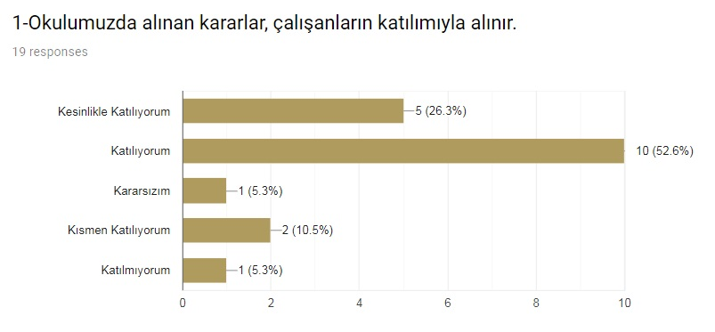
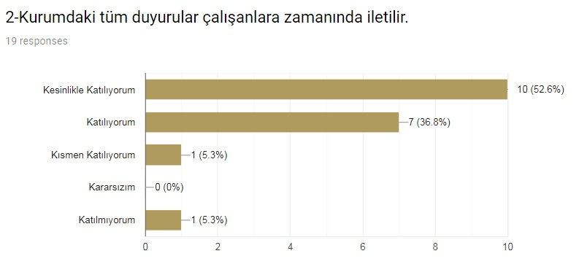
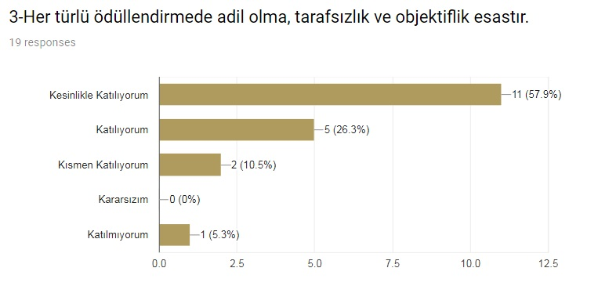
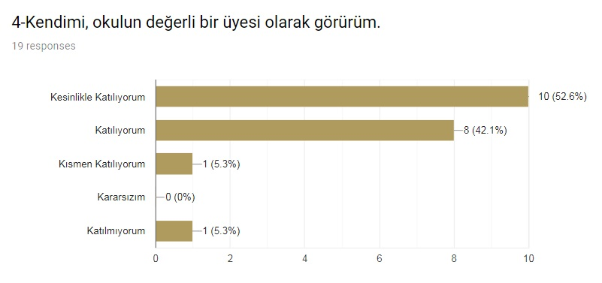
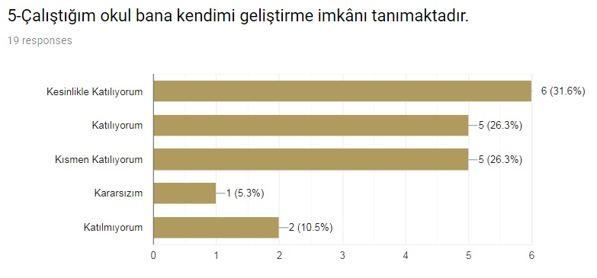
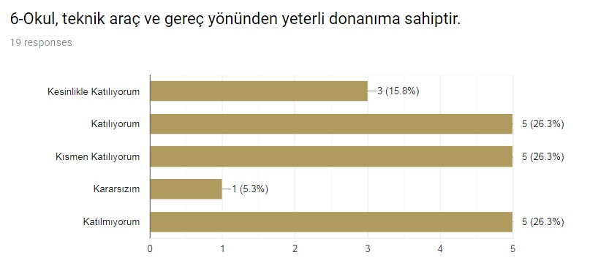
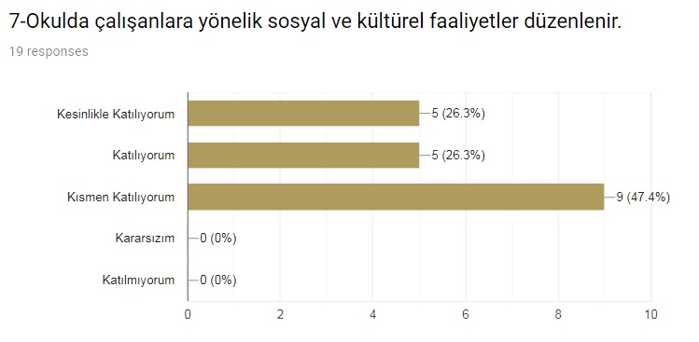
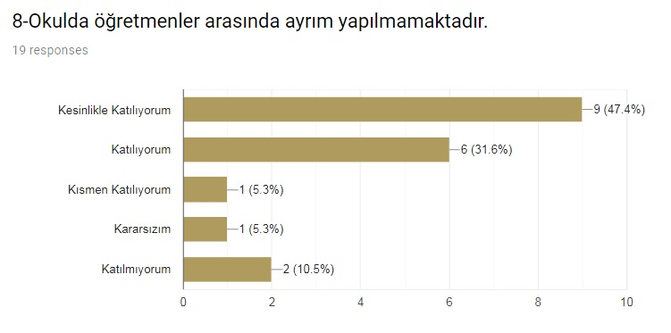
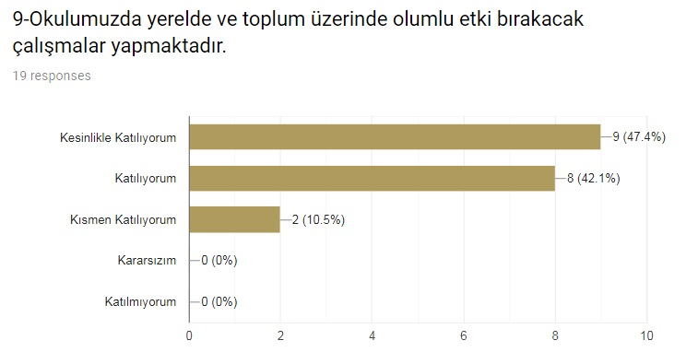
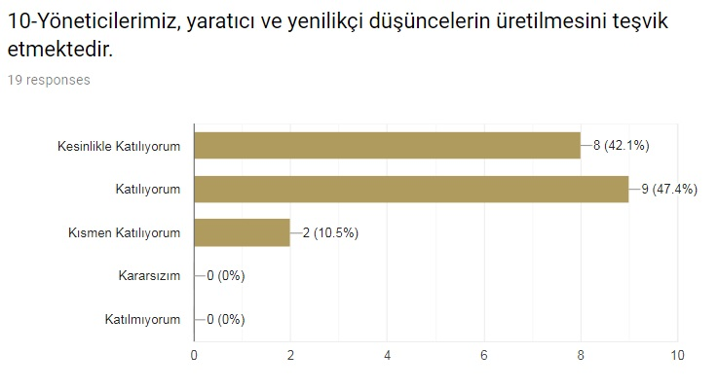
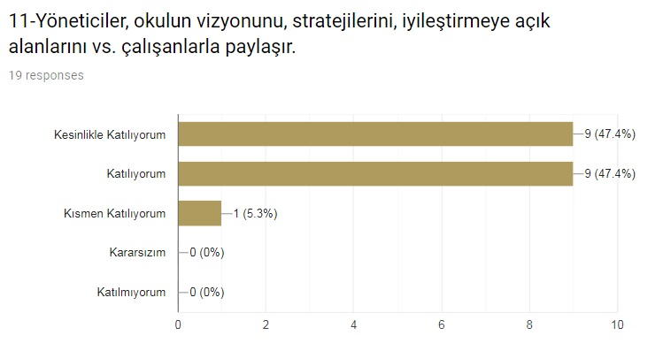
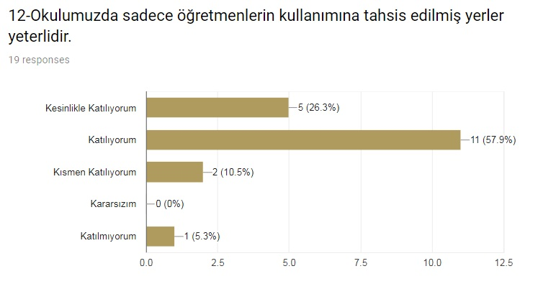
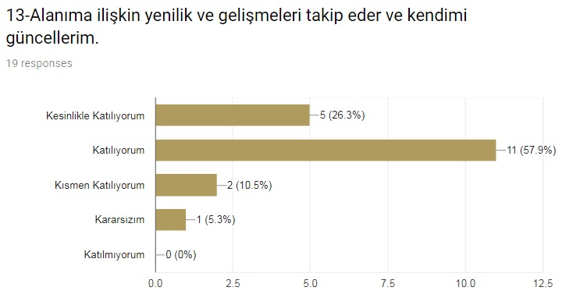

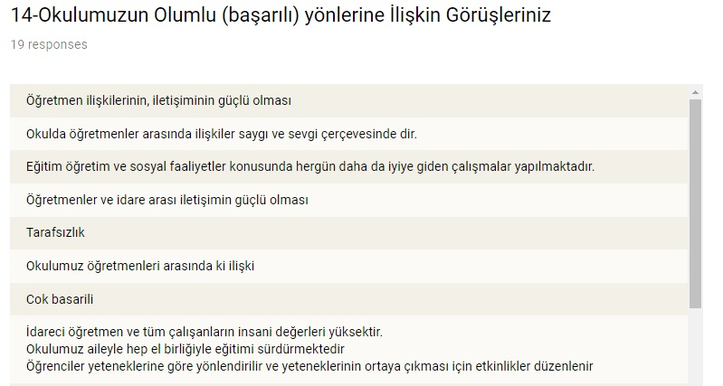
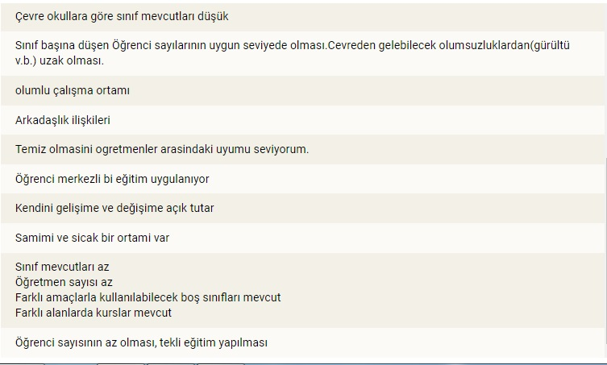
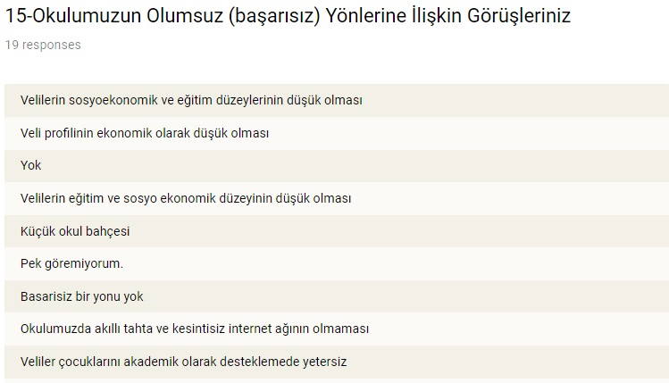
2) Hobyarlı Ahmetpaşa İlkokulu Veli Görüş Ve Değerlendirmeleri Anket Formu
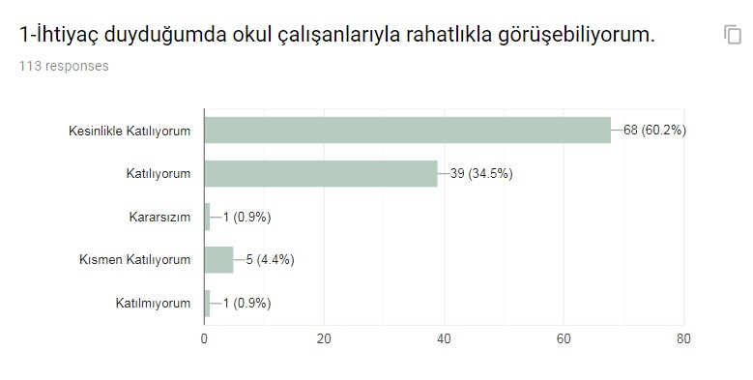

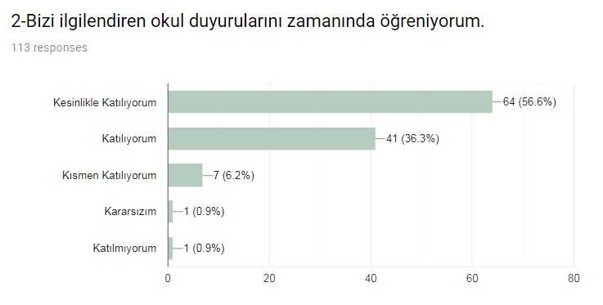
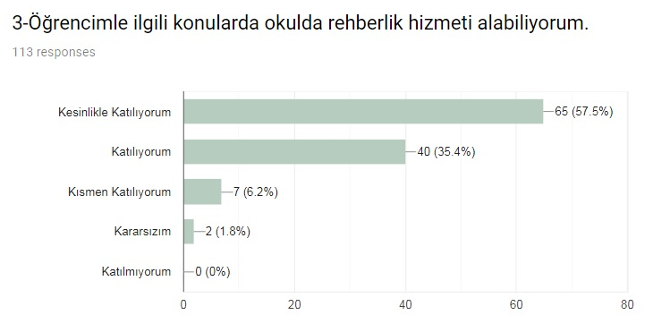
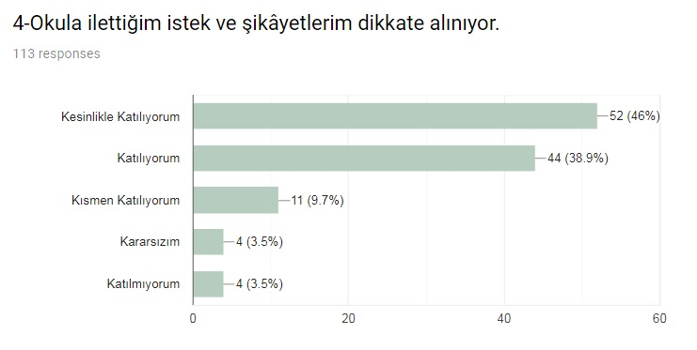
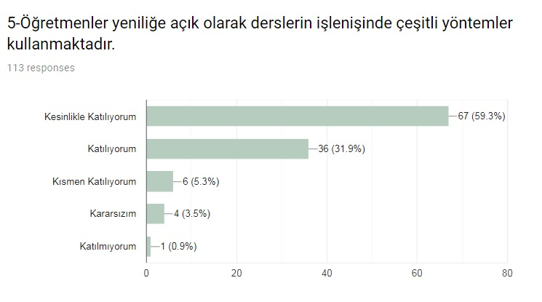
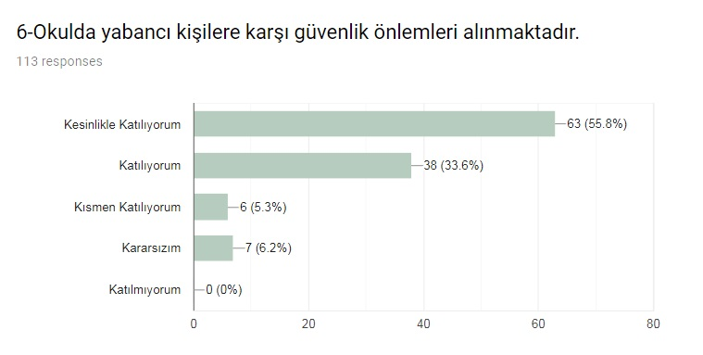
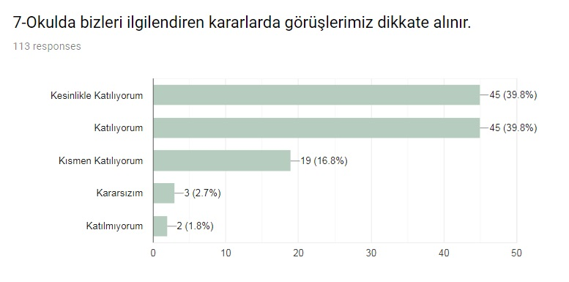

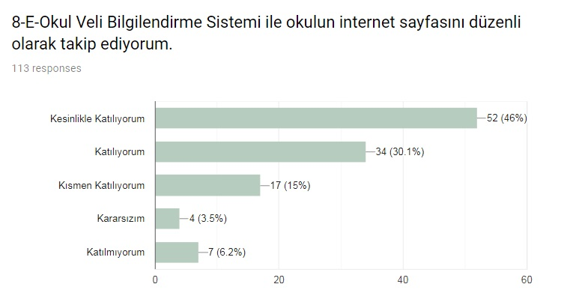
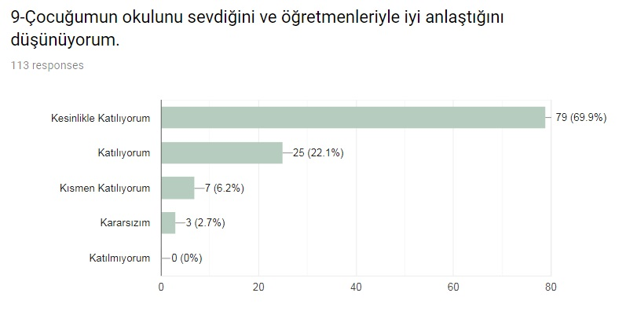
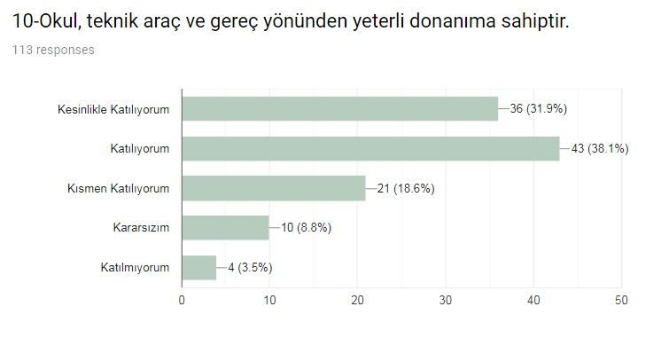
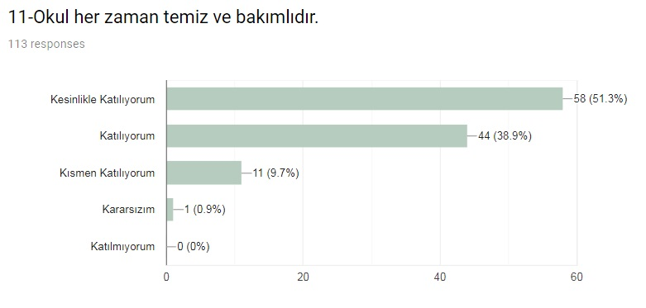
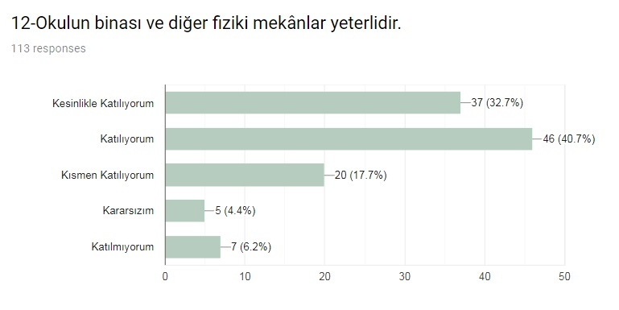
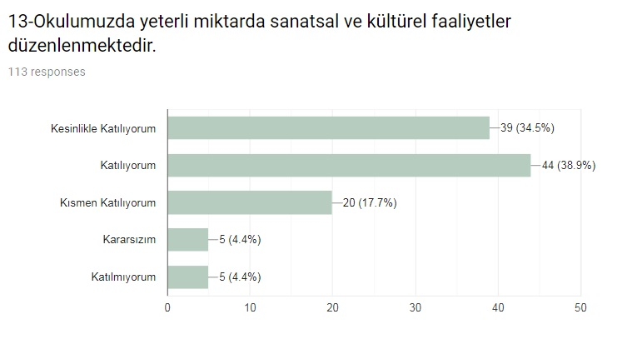
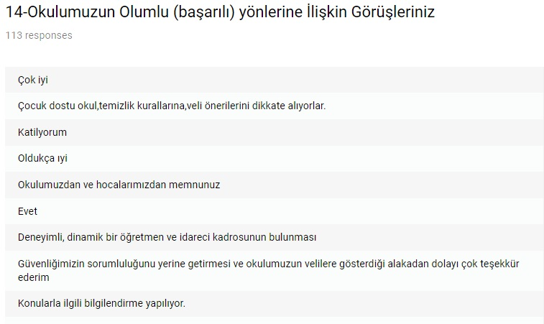
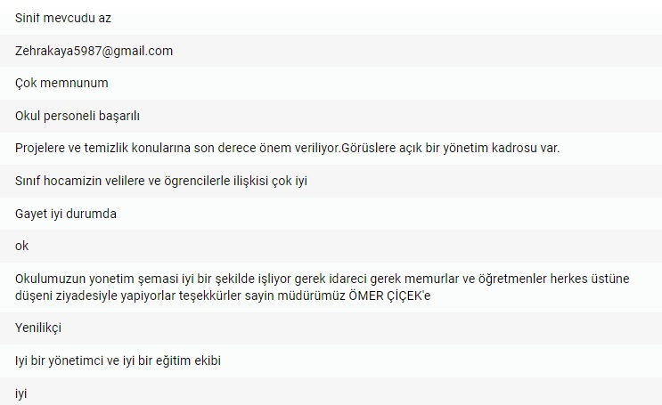
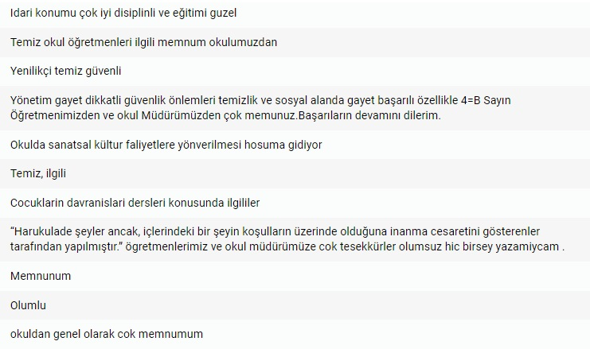
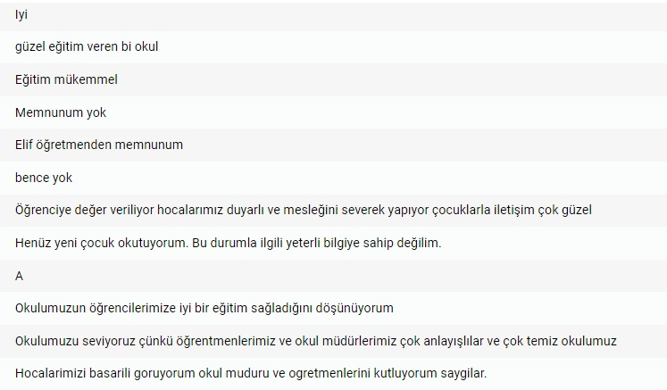
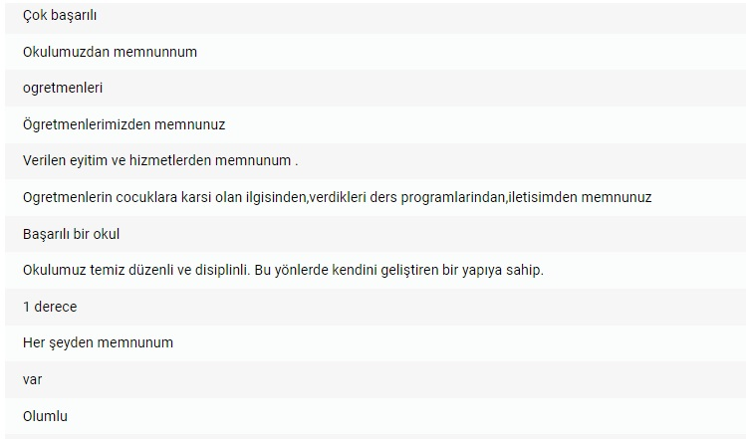

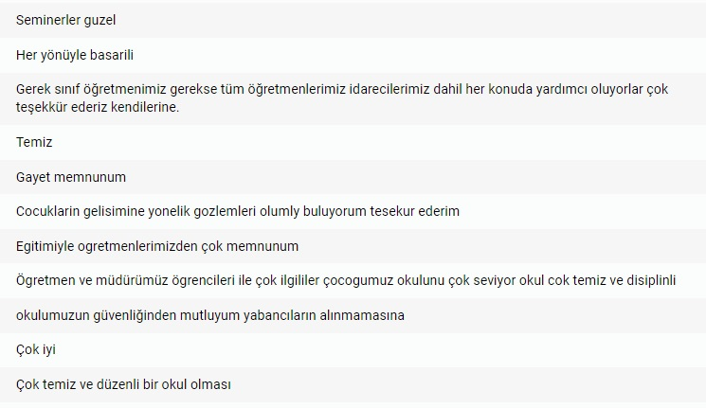
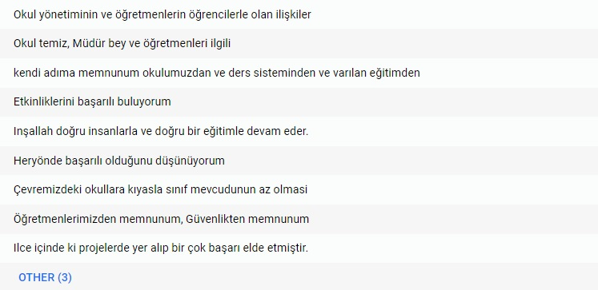
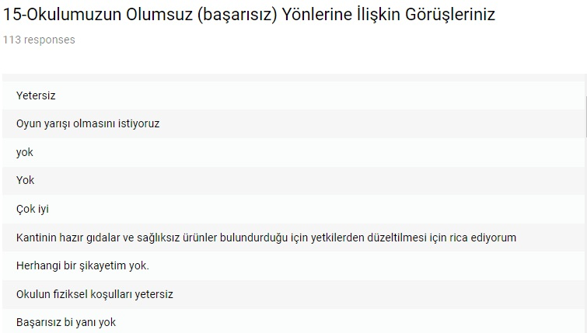

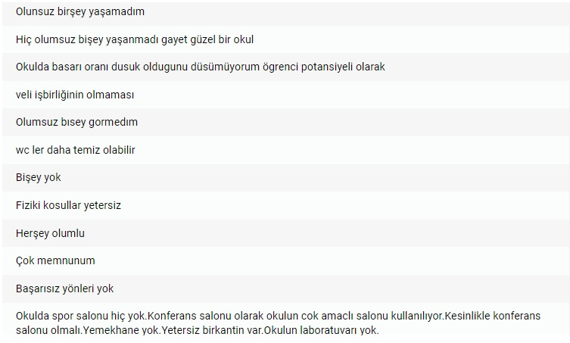
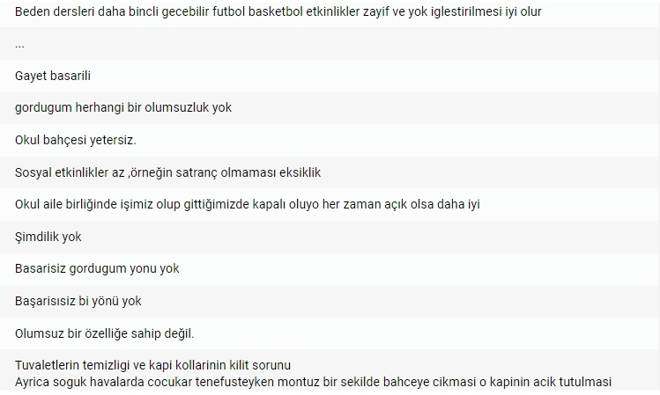

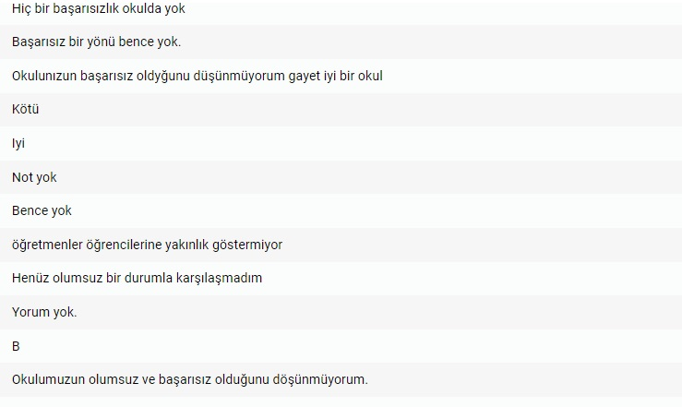
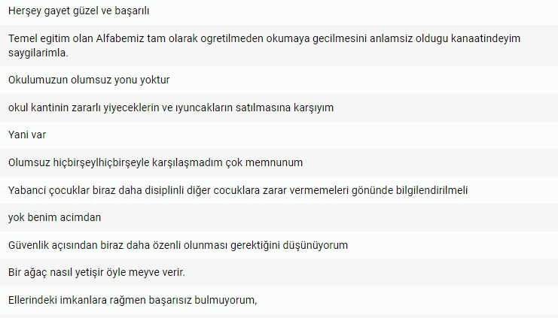
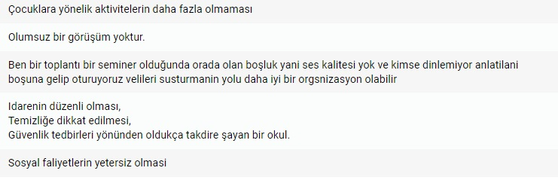

3) Hobyarlı Ahmetpaşa İlkokulu Öğrenci Görüş Ve Değerlendirmeleri Anket Formu
